Муниципальное бюджетное общеобразовательное учреждение
«Гамская основная общеобразовательная школа»

Республиканский фестиваль мастер-классов среди педагогических работников Республики Коми по сохранению коми языка, культуры и традиций коми народа.

Мастер-класс по теме:
Интеллектуальная игра «Сундчок знаний по краеведению»

Автор мастер-класса Семяшкина Елена Станиславовна,
учитель учитель географии и биологии МБОУ «Гамская ООШ»
Республика Коми Ижемский район д. Гам

2024 г.
Конспект выступления

«Игра - важный метод, и несколько ошибочно считать игру одним из занятий ребенка, так, как в детском возрасте игра - это норма, и ребенок должен играть, даже когда делает серьезное дело. Вся его жизнь – это игра»
А.С. Макаренко

При планировании процесса обучения учитель должен ориентироваться на разнообразие видов деятельности, которое он предложит ученикам, что позволит сделать работу детей динамичной, насыщенной, менее утомительной. Учитель старается создать такую ситуацию, чтобы новые знания и способы деятельности учащиеся открывали в результате решения дискуссий, нахождения вариантов правильных решений, установления взаимосвязей, взаимозависимостей.
Игра – уникальный вид детской деятельности. Она является эффективным средством формирования личности, воспитания нравственных качеств, развития творческих задатков.
Простейшая функция игрового момента – облегчать учебный процесс, оживлять его.

Цель игры: - расширять и углублять знания учащихся по краеведению.
- активизировать познавательную деятельность учащихся, ведущей к более осмысленному усвоению личностных, регулятивных, познавательных, коммуникативных учебных действий.

Суть игры «Сундучок знаний»: Игра состоит из 20 карточек (8 городов республиканского значения с подчинёнными им территориями 12 районов). За определенный промежуток времени (10 секунд), необходимо запомнить как можно больше информации (фото, иллюстрации, текстовый материал, даты, количество предметов и т.д.).
Далее учащиеся переворачивают карточку с вопросами, бросают кости и дают ответы на выпавшую цифру- вопрос. Если игрок правильно ответил на вопрос, оставляет карточку себе, если ошибается, возвращает карточку в коробку. Побеждает тот, кто набрал больше карточек за 10 минут.
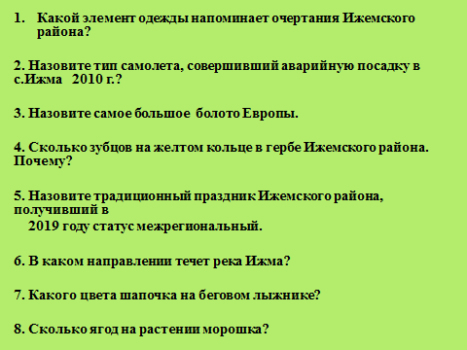
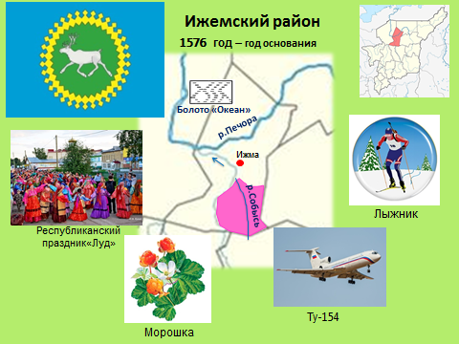
Этот прием можно использовать на уроке по любому предмету, на любом этапе урока. Например, на уроке открытия новых знаний – этап актуализации знаний или самостоятельный выход на тему, или дополнительная информация в конце урока.

Данный прием позволяет:
- Повысить мотивацию;
- Расширять кругозор;
- Повышать читательскую компетентность;
- Развивать зрительную память;
- Повышать внимательность чтения
- Применять метапредметные знания.

Кроме этого - безграничные возможности для внеурочной, внеклассной работы классного руководителя, работы с родителями. Не ограничен и возраст учащихся (8+).

